姓名 | 周海金 | 性别 | 男 | 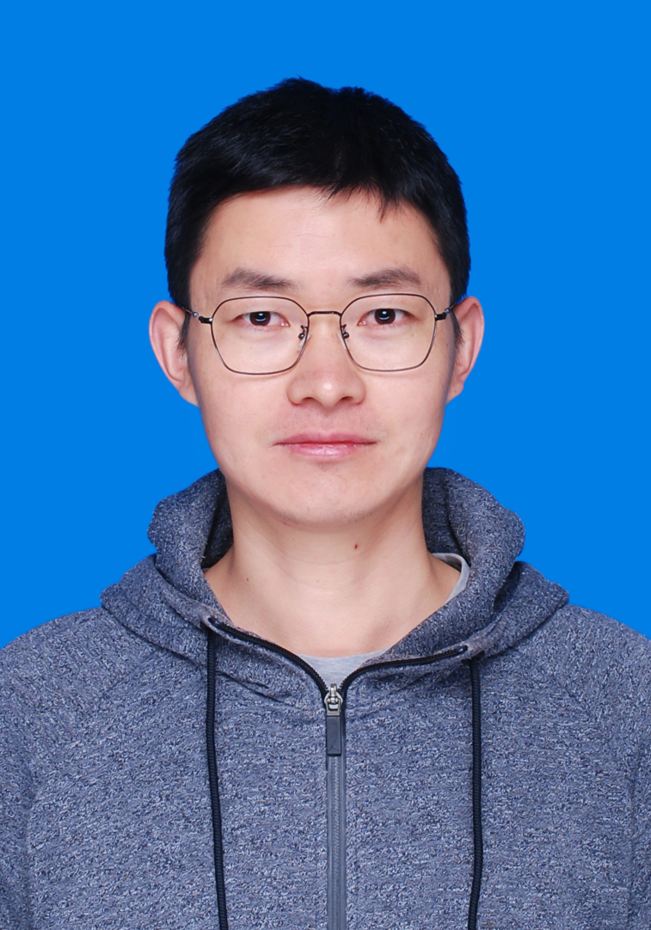
学历 | 研究生 | 学位 | 博士
职称 | 副研究员 | 邮箱 | hjzhou@aiofm.ac.cn
部门 | 合肥研究院安徽光机所
个人简历 | 中国科学院安徽光学精密机械所副研究员，2013年博士毕业于中国科学技术大学。参与了高分五号大气痕量气体差分吸收光谱仪、高光谱观测卫星EMI(0₂)、大气环境星紫外高光谱大气成分探测仪等多个重大科研项目，作为副主任设计师、主管设计师，负责载荷光学光学系统调试研发、实验室定标、数据预处理、污染气体反演等工作。作为项目负责人，承担国家自然科学基金1项，国家重点研发计划子课题1项、高分应用共性关键技术课题1项、高分专项地面系统研制课题2项。
研究方向 | 本人从事光学遥感技术研究，包括超光谱遥感探测技术、紫外可见光谱信息处理、遥感器定标等方面研究
招生专业 | 拟招收光学遥感技术、环境光学、大气污染监测与防治、大气探测与光学遥感等专业
代表性科研成果 | 1、多平台污染气体超光谱成像遥感载荷研制：负责高分五号卫星痕量气体差分吸收光谱仪(EMI)、EMI-II 、紫外高光谱大气成分探测仪的光学系统装调工作，并通过性能验收。开发了无人机平台轻小型成像差分吸收光谱仪、地基全景扫描成像差分吸收光谱仪，开展了长期应用示范，取得良好效果。 2、超光谱成像载荷实验室定标、数据预处理方法研究：开展了多平台污染气体探测载荷的实验室定标方法研究，提出了超光谱成像载荷的光谱定标、辐射定标、杂散光仿真及测试、几何定标等技术方案；开发了星载EMI载荷全链路数据仿真软件、1级产品业务化处理软件，实现了载荷正演模型、反演模型的构建，保障了海量卫星数据产品的快速生产。 3、多平台污染气体反演算法研究：率先完成基于国产卫星EMI载荷的NO₂、SO₂、O₃气体反演算法；解决复杂下垫面对机载污染气体探测干扰；开发了污染气体地基扫描成像反演算法，实现了大气污染快速可视化监测。

